4 EL API JDBC
Las clases e interfaces que forman parte de este API se encuentran en el paquete java.sql. La tabla siguiente contiene los elementos más importantes de este paquete:
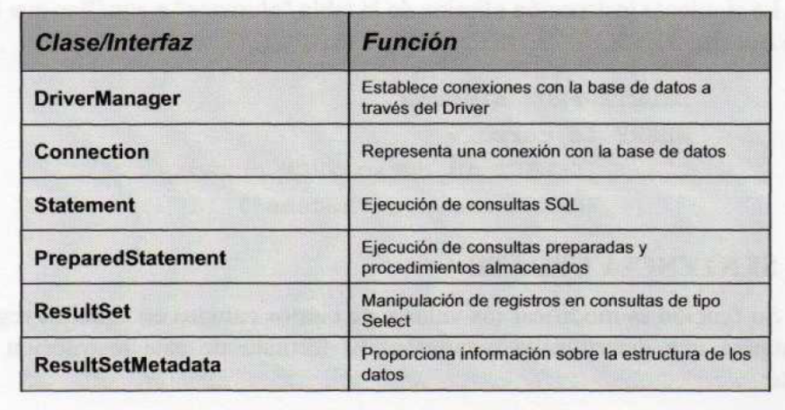

El API JDBC

5 UTILIZACIÓN DE JDBC PARA ACCEDER A DATOS
En toda aplicación que utilice JDBC para acceder a una base de datos, se distinguen cuatro fases o pasos a realizar:
- Conexión con la base de datos
- Ejecución de consultas
- Manipulación de registros
- Cierre de la conexión
A continuación, describiremos cada uno de ellos, analizando las clases e interfaces implicadas en cada paso.
5.1 Conexión con la base de datos
Para realizar cualquier operación con la base de datos es necesario, primeramente, establecer una conexión con la misma.
Esta acción requiere la realización de dos operaciones:
- Carga del driver
- Creación de la conexión

5.1.1 CARGA DEL DRIVER
Mediante esta acción, se prepara el driver JDBC para que pueda ser utilizado. Esto se realiza mediante el método estático forName() de la clase java.lang.Class, cuyo formato es:
Class forName(String clase_driver)
Este método localiza, lee y enlaza dinámicamente el driver, devolviendo un objeto Class asociado a la clase indicada. Se debe tener en cuenta que la llamada a forName() puede provocar una excepción de tipo ClassNotFoundException, por lo que deberá ser capturada por la aplicación.
La siguiente instrucción realizaría la carga del driver puente JDBC-ODBC proporcionado por Sun:
Class.forName ("sun.jdbc.odbc.JdbcOdbcDríver");
En la nueva versión del API JDBC incorporada en Java 6 (JDBC 4.0) se elimina la necesidad de realizar este paso, ya que, si el driver se encuentra empaquetado como un servicio, la clase DriverManager buscará la implementación correspondiente de la clase java.sql.Driver en el CLASSPATH y realizará la llamada al método forName() de forma implícita. Precisamente, el driver puente JDBC-ODBC, incluido en el paquete de clases de Java SE 6, está empaquetado como servicio por lo que no tendremos que realizar la carga del mismo de forma explícita.
5.1.2 CREACIÓN DE LA CONEXIÓN
Una vez cargado el driver se debe proceder a la conexión con la base de datos, operación que se lleva a cabo con el método estático getConnection() de la clase DriverManager del API JDBC. El formato de este método es:
Connection getConnection(String url)
La cadena url representa la dirección de la base de datos y su formato es: jdbc:subprotocolo:base_datos
Donde subprotocolo depende del tipo de driver utilizado y base_datos es el nombre de la base de datos.
Por otro lado, el método getConnection() devuelve un objeto que implementa la interfaz Connection, la cual proporciona varios métodos para manejar la conexión.
La siguiente instrucción utiliza el driver JDBC-ODBC para establecer una conexión con una base de datos, cuyo nombre de fuente de datos es "empresa":
Connection cn;
cn=DriverManager.getConnection ("jdbc:odbc:empresa");
El método getConnection() está sobrecargado, existiendo una versión que además de la url permite suministrar el usuario y password para acceder a la base de datos. El siguiente ejemplo permitiría establecer una conexión con una base de datos de Oracle llamada "info", utilizando un driver nativo de Oracle:
Class.forName("oracle.jdbc.driver.OracleDriver");
Connection en = DriverManager.getConnection(
"jdbc:oracle:thin:@miservidor:1521:info¹",
"scott", "tiger");
Debe tenerse en cuenta que, al igual que sucede con la mayoría de los métodos de API JDBC, getConnection() puede provocar una excepción de tipo SQLException que habrá que capturar.
5.2 Ejecución de consultas
Una vez establecida la conexión con la base de datos, se empleará ésta para enviar consultas SQL a la base de datos.
5.2.1 CREACIÓN DEL OBJETO STATEMENT
Las consultas SQL se manejan a través de un objeto que implementa la interfaz Statement, cuya creación se realiza mediante el método createStatement() de la interfaz Connection:
Statement st;
st=cn.createStatement();
Esta operación también puede provocar una SQLException.
5.2.2 EJECUCIÓN DE LA CONSULTA SQL
La interfaz Statement proporciona diversos métodos para enviar una consulta SQL a través de la conexión. Los más importantes son:
- boolean execute(String sql). Envía a la base de datos la consulta
SQL proporcionada como parámetro. Si se trata de una consulta de
acción (Insert, Update o Delete), el método devolverá false
indicando que no se generan resultados. Cuando es una consulta de
selección (Select), el método devolverá true.
- int executeUpdate(String sql). Envía una consulta de acción a la
base de datos, devolviendo el número de registros afectados por la
acción.
- ResultSet executeQuery(String sql). Envía una consulta de
selección de registros a la base de datos, devolviendo un objeto
ResultSet para su manipulación.
En caso de producirse algún tipo de error en la ejecución de la consulta, los tres métodos generan una excepción SQLException.
Para enviar una consulta de actualización a la tabla "empleados" de la base de datos "empresa", utilizaríamos:
st.execute("Update empleados set salarío="+
"salario*l,l");

5.3 Cierre de la conexión
Las consultas de acción no devuelven datos a la aplicación para su tratamiento, por lo que una vez ejecutada la consulta o consultas, se debe proceder al cierre de la conexión. Esto permite liberar recursos de memoria y CPU en la máquina.
El cierre de una conexión se realiza mediante el método close() de la interfaz Connection:
cn.close();
La llamada a este método también puede provocar una SQLException.
La interfaz Statement también dispone de un método close() para liberar el objeto Statement, esto debe realizarse antes de cerrar la conexión. Cuando se cierra una conexión, todos los objetos Statement que queden abiertos serán cerrados automáticamente.
A fin de aclarar todo lo visto hasta ahora, el siguiente listado representa el método main() de una clase en el que se reflejan todos los pasos para realizar la inserción de un registro en una base de datos. La información es solicitada al usuario a través del teclado:
Ejemplo 1:

Para realizar este ejemplo debemos crear la base de datos tienda.
Esta base de .datos tiene una tabla de nombre clientes que dispone de los campos password, usuario, dirección y teléfono, todos ellos de tipo texto, por ello deben escribirse entre comillas.

Crea la base de datos y da de alta varios registros desde el gestor. Por ejemplo:

password | usuario | direccion | telefono
333 | Juan | Paseo de Roma 34 | 333444555
222 | lola | Av. Alemania | 222333444
555 | María | Avda. París, 7 | 555666777
444 | Pedro | Plaza de la Constitución, 1 | 444555666
111 | pepe | Av. París | 111222333

En el ejemplo siguiente daremos de alta un registro cuyos datos se insertan por teclado:

package tienda;
import java.sql.*;
import java.io.*;

public class InsercionDatos {
public static void main(String[] args) throws IOException{
BufferedReader bf;
bf=new BufferedReader( new InputStreamReader(System.in));
System.out.print("Password: ");
String pwd=bf.readLine();
System.out.print("Usuario: ");
String user=bf.readLine();
System.out.print("Dirección: ");
String dir=bf.readLine();
System.out.print("Teléfono: ");
String tel=bf.readLine();
try{
Connection cn;
Statement st;

//1 Cargar Driver
Class.forName("com.mysql.jdbc.Driver");
//2 Crear conexión
cn = DriverManager.getConnection ( "jdbc:mysql://localhost/tienda","ines1", "ines");
// 3 Crear objeto para la consulta
st=cn.createStatement();
String tsql;
//Diseñamos la consulta
tsql="Insert into clientes values(\""+pwd+"\",\""+user+"\",\""+dir+"\",\""+tel+"\")";
// tsql="insert into clientes values (\"222\",\"lola\",\"Av. Alemania\",\"111111\")";
//4 Ejecutar la consulta
st.execute(tsql);
//5 Cerrar la conexión
cn.close();

} catch (ClassNotFoundException cnfe) {
System.err.println("No hapodido encontrarse el driver de MYSQL");

}
catch (SQLException e){
System.out.println("Estado: "+e.getSQLState());
System.out.println("código de error: "+ e.getErrorCode());
}

}

}

Añade por ejemplo el registro siguiente:

run:
Password: xxx
Usuario: Señor X
Dirección: Calle X, 22
Teléfono: 888999000
GENERACIÓN CORRECTA (total time: 41 seconds).

La base de datos quedaría con el resultado siguiente:

password | usuario | direccion | telefono
333 | Juan | Paseo de Roma 34 | 333444555
222 | lola | Av. Alemania | 222333444
555 | María | Avda. París, 7 | 555666777
444 | Pedro | Plaza de la Constitución, 1 | 444555666
111 | pepe | Av. París | 111222333
xxx | Seor X | Calle X, 22 | 888999000

Si no funciona tenemos que dar click en el proyecto, clic en propiedades. Seleccionar Biblioteca y clic en añadir Bibliotecas. Ahí seleccionar el driver de Mysql o el que se quiera.

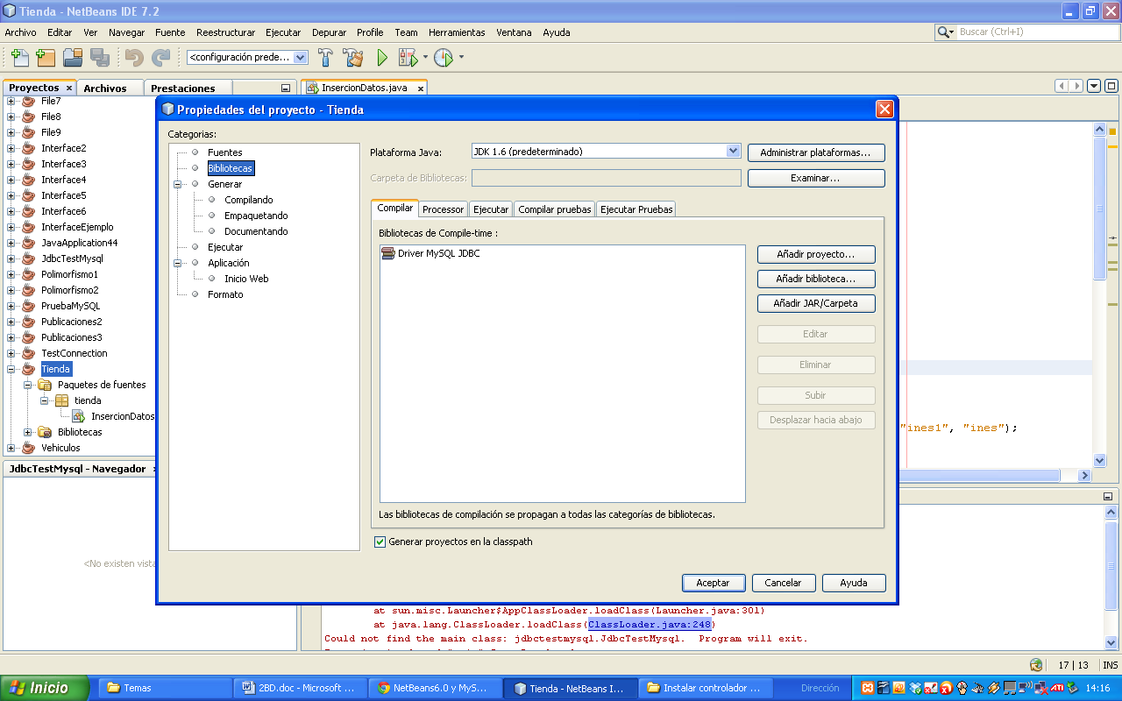

;

5.4 Manipulación de registros
El envío de una consulta de selección de registros a la base de datos devuelve como resultado un objeto que, además de disponer de un cursor para desplazarse por el conjunto de registros seleccionados, permite acceder a los valores de los campos. Este objeto implementa la interfaz ResultSet.
La interfaz ResultSet del API SQL, proporciona métodos para desplazarse por el conjunto de registros afectados por la consulta y manipular sus contenidos.
OBTENER OBJETO RESULTSET
Un objeto ResultSet se crea al invocar al método executeQuery() del objeto Statement:
ResultSet rs=st.executeQuery ("select * from empleados");
De forma predeterminada, este objeto posee la característica de ser de sólo avance y sólo lectura. Esto implica que el recorrido se deberá hacer siempre desde el primer registro hacia adelante y los contenidos de los campos no podrán ser modificados.
Desde el punto de vista de la velocidad y el consumo de recursos, ésta es la forma más óptima en la que se puede presentar un ResultSet, resultando además esta funcionalidad suficiente en la mayoría de los casos. No obstante, en apartados posteriores veremos cómo crear ResultSets desplazables de lectura/escritura.
DESPLAZAMIENTO POR EL CONJUNTO DE REGISTROS
Una vez obtenido el ResultSet, su cursor se encuentra situado en la posición que está antes del primer registro.
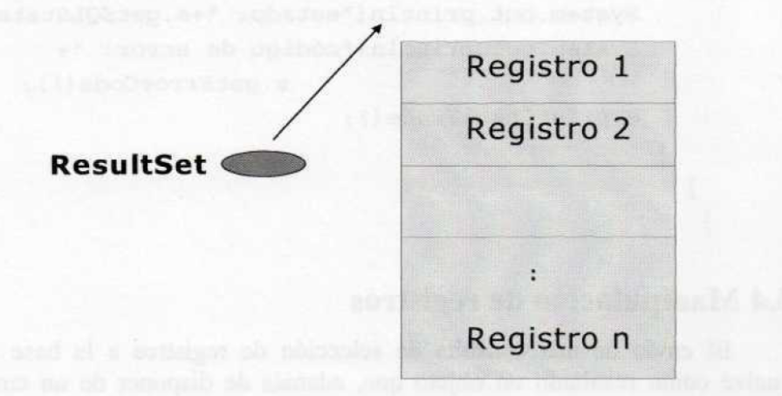

Situación del ResultSet una vez creado
Para realizar el desplazamiento por los registros, la interfaz ResultSet proporciona el método next(). La llamada a este método desplaza el cursor al siguiente registro del conjunto, devolviendo como resultado un boolean que indica si la nueva posición apuntada se corresponde con un registro (true), o si el cursor se ha salido del conjunto (false).
Utilizando este método y una instrucción while, es posible recorrer todos los registros desde el primero hasta el último:

while (rs.next())
{
//instrucciones
}
ACCESO A LOS CAMPOS
La interfaz ResultSet proporciona dos grupos de métodos para acceder a los campos del registro actual, el que está siendo apuntado por el cursor (registro actual). Estos métodos se ajustan a los formatos:
- xxx getXxx(int posición)
- xxx getXxx(String nombre_campo)
Donde xxx puede ser el nombre de cualquiera de los tipos básicos Java más Date, String y Object, debiéndose utilizar aquel método que se corresponda con el tipo almacenado en el campo.
El primer grupo de métodos permite obtener el valor de un campo a partir de su posición dentro del registro, siendo 1 la posición del primer campo. Por su parte, el segundo grupo de métodos obtiene el valor del campo a partir del nombre del mismo.
El siguiente trozo de código, muestra en pantalla la edad de todos los empleados:
ResultSet rs=st.executeQuery ("select * from empleados");
while (rs.next()) {
System.out.println(rs.getlnt("edad"));
El siguiente programa representa otro ejemplo de utilización de JDBC para extraer información de una base de datos. En este caso, se solicita a un usuario que introduzca su usuario y password por teclado, utilizando esa información para comprobar si el usuario está o no registrado en la tabla de "clientes" de una base de datos:

OTROS MÉTODOS DE LA INTERFAZ RESULTSET
Además de los anteriores, la interfaz ResultSet proporciona a los siguientes métodos un cursor de sólo avance y sólo lectura:
- boolean isFirst(). Devuelve true si el cursor apunta al primer registro.
- boolean isBeforeFirst(). Devuelve true si el cursor está situado antes del primer registro.
- boolean isLast(). Devuelve true si el cursor está apuntando al último registro.
- boolean IsAfterLast(). Devuelve truc si el cursor se encuentra después del último registro.
- int getRow(). Devuelve la posición del registro actual, siendo "1" la posición del primer registro.
Todos los métodos de la interfaz ResultSet pueden lanzar una SQLException.
CIERRE DE UN RESULTSET
El método close() de la interfaz ResultSet permite cerrar el objeto y liberar los recursos utilizados por éste, algo que resulta bastante adecuado para reducir el consumo de recursos y mejorar así el rendimiento de las aplicaciones.
Si un mismo objeto Statement se utiliza para crear un segundo ResultSet, el primer ResultSet será cerrado automáticamente de forma implícita. Esto significa que si se desea tener dos ResultSet abiertos al mismo tiempo, habrá que crearlos con dos Statement diferentes.
De hecho, cualquier operación que se realice con el objeto Statement después de haber creado un ResultSet, provocará implícitamente el cierre inmediato de éste.
Ejemplo 1 (continuación):
Vamos a conectar para extraer información de la base de datos tienda:

public class TiendaBuscar {

public static void main(String[] args) throws IOException {
/* BufferedReader bf;
bf=new BufferedReader (new InputStreamReader (System.in));
System.out.println ("Introduzca el usuario (ines1): ");
String user=bf.readLine();
System.out.println ("Introduzca la password (ines): ");
String pw=bf.readLine();
*/
try{
Connection cn;
Statement st;
ResultSet rs;
Class.forName("com.mysql.jdbc.Driver");
cn = DriverManager.getConnection ( "jdbc:mysql://localhost/tienda","root","");
st=cn.createStatement();
String tsql;

//Los campos password y usuario de la
//tabla clientes son de tipo texto, por eso deben
//escribirse entre comillas simples
tsql= "select usuario,password, telefono from clientes";

rs=st.executeQuery(tsql);

//realiza un único desplazamiento
//para comprobar si hay un registro o ninguno
/*if (rs.next())
System.out.println ("Usuario válido");
else
System.out.println ("Usuario no válido");
*/
System.out.println(" ****** RESULTADO DE LA CONSULTA ******");

while (rs.next())
{
// System.out.println (rs.getString (1) + "\t" + rs.getString (2)+ "\t\t" + rs.getString(3)+ "\t\t " + rs.getString(4));
System.out.println (rs.getString ("password") + "\t" + rs.getString (1)+ "\t" + rs.getString (3));
}
rs.close();
cn.close();
}
catch (ClassNotFoundException e) {
e.printStackTrace();
}
catch(SQLException e) {
System.out.println("estado: "+e.getSQLState());
System.out.println("código de error :"+e.getErrorCode());
e.printStackTrace();
}
}
}
****** RESULTADO DE LA CONSULTA ******
111 pepe 111222333
222 lola 222333444
333 Juan 123
555 María 555666777
xxx Señor X 888999000
555 lolo 999999
GENERACIÓN CORRECTA (total time: 9 seconds)

Ejemplo 2:

Para realizar este ejemplo debemos crear la base de datos Agenda.
La base de datos tiene una tabla de nombre amigos con tres columnas de nombres: NOMBRES, APELLIDOS, CUMPLE. Tanto la base de datos como la tabla se crearán desde la aplicación A continuación se insertarán datos y luego se consultarán.

Estructura de la tabla:

Columna | Tipo | Nulo | Predeterminado
NOMBRE | varchar(15) | No
APELLIDOS | varchar(30) | No
CUMPLE | datetime | Sí | NULL

package bdejercicio2;
import java.sql.*;
public class BDEjercicio2 {

static public void main( String[] args ) {
Connection conexion;
Statement sentencia;
ResultSet resultado;

System.out.println( "Iniciando programa." );

// Se carga el driver JDBC-ODBC
try {
Class.forName("com.mysql.jdbc.Driver");
} catch( Exception e ) {
System.out.println( "No se pudo cargar el puente JDBC-ODBC." );
return;
}
try {
// Se establece la conexión con el gestor de la base de datos
conexion = DriverManager.getConnection( "jdbc:mysql://localhost/","root","" );
sentencia = conexion.createStatement();
try {
// Se elimina la base de datos en caso de que ya existiese
sentencia.execute( "DROP database Agenda" );
} catch( SQLException e ) {};
// Esto es código SQL
sentencia.execute( "CREATE DATABASE AGENDA");
conexion.close();
} catch( Exception e ) {
System.out.println( e );

}

try {
// Se establece la conexión con la base de datos
conexion = DriverManager.getConnection( "jdbc:mysql://localhost/Agenda","root","" );
sentencia = conexion.createStatement();
try {
// Se elimina la tabla en caso de que ya existiese
sentencia.execute( "DROP TABLE AMIGOS" );
} catch( SQLException e ) {};

// Esto es código SQL
sentencia.execute( "CREATE TABLE AMIGOS ("+
" NOMBRE VARCHAR(15) NOT NULL, " +
" APELLIDOS VARCHAR(30) NOT NULL, " +
" CUMPLE DATETIME) " );

sentencia.execute( "INSERT INTO AMIGOS " +
"VALUES('JOSE','GONZALEZ','1973-03-15')" );
sentencia.execute( "INSERT INTO AMIGOS " +
"VALUES('PEDRO','GOMEZ','1961-08-15')" );
sentencia.execute( "INSERT INTO AMIGOS " +
"VALUES('GONZALO','PEREZ', NULL)" );

conexion.close();
} catch( Exception e ) {
System.out.println( e );

}
System.out.println( "Creacion finalizada." );

//Obtener información a partir de una base de datos ya creada.

try{
// Se establece la conexión con la base de datos
conexion = DriverManager.getConnection( "jdbc:mysql://localhost/Agenda","root","" );
sentencia = conexion.createStatement();

// Esto es código SQL
resultado = sentencia.executeQuery( "select * from amigos" );
//"select usuario,password, telefono from clientes";
while( resultado.next() ) {
String nombre = resultado.getString( "NOMBRE" );
String apellidos = resultado.getString( "APELLIDOS" );
String cumple = resultado.getString( "CUMPLE" );
System.out.println( "El aniversario de D. " + nombre + " "
+ apellidos + ", se celebra el " + cumple );
}
resultado.close();
conexion.close();
} catch( Exception e ) {
System.out.println( e );
}

}
}

Resultados de la ejecución:

Iniciando programa.
Creacion finalizada.
El aniversario de D. JOSE GONZALEZ, se celebra el 1973-03-15 00:00:00.0
El aniversario de D. PEDRO GOMEZ, se celebra el 1961-08-15 00:00:00.0
El aniversario de D. GONZALO PEREZ, se celebra el null

Contenido de la tabla después de la ejecución:

NOMBRE | APELLIDOS | CUMPLE
JOSE | GONZALEZ | 1973-03-15 00:00:00
PEDRO | GOMEZ | 1961-08-15 00:00:00
GONZALO | PEREZ | NULL

Ejemplo 3 (I):

En este ejemplo crearemos la base de datos CAFETERIA. Esta Base de datos tiene dos tablas que se crearán desde la aplicación BDEjercicio3Crear. A continuación insertaremos en cada tabla varias filas:

Tablas a crear:

La tabla, CAFE, contiene la información esencial sobre los cafés vendidos en La CAFETERÍA .
Columna | Tipo | Nulo | Predeterminado
NOMBRE | varchar(32) | Sí | NULL
SUP_ID | int(11) | Sí | NULL
PRECIO | float | Sí | NULL
VENTAS | int(11) | Sí | NULL
TOTAL | int(11) | Sí | NULL
SUPPLIERS, la segunda tabla de la base de datos, tiene información sobre cada uno de los suministradores:

Columna | Tipo | Nulo | Predeterminado
SUP_ID | int(11) | No
SUP_NOMBRE | varchar(32) | Sí | NULL
DIRECCION | varchar(32) | Sí | NULL
CIUDAD | varchar(20) | Sí | NULL
PROV | varchar(15) | Sí | NULL
CIF | varchar(15) | Sí | NULL

Índices

Nombre de la clave | Tipo | Único | Empaquetado | Columna | Cardinalidad | Cotejamiento | Nulo | Comentario
PRIMARY | BTREE | Sí | No | SUP_ID | 0 | A | No

Información a insertar en las tablas:

Tabla Café:

NOMBRE | SUP_ID | PRECIO | VENTAS | TOTAL
Colombian | 101 | 7.99 | 0 | 0
French_Roast | 49 | 8.99 | 0 | 0
Espresso | 150 | 9.99 | 0 | 0
Colombian_Decaf | 101 | 8.99 | 0 | 0
French_Roast_Decaf | 49 | 9.99 | 0 | 0

Tabla Suppliers:

SUP_ID | SUP_NOMBRE | DIRECCION | CIUDAD | PROV | CIF
49 | Camello | Avda. La Hispanidad, 32 | La Laguna | Tenerife | 95460-J
101 | Marcilla | Plaza Colón, 99 | Sevilla | Sevilla | 95199-Z
150 | La Estrella | Calle El Pez, 2 | Leganés | Madrid | 93966-M

package bdejercicio3crear;

import java.sql.*;

public class BDEjercicio3Crear {

public static void main(String[] args) {
Connection conexion;
Statement sentencia;
ResultSet resultado;

System.out.println( "Iniciando programa." );

// Se carga el driver JDBC-ODBC
try {
Class.forName("com.mysql.jdbc.Driver");
} catch( Exception e ) {
System.out.println( "No se pudo cargar el driver." );
return;
}

try {
// Se establece la conexión con el gestor de la base de datos
conexion = DriverManager.getConnection( "jdbc:mysql://localhost/","root","" );
sentencia = conexion.createStatement();
try {
// Se elimina la base de datos en caso de que ya existiese
sentencia.execute( "DROP database Cafeteria" );
} catch( SQLException e ) {};
sentencia.execute( "CREATE DATABASE Cafeteria");
conexion.close();
} catch( Exception e ) {
System.out.println( e );

}

try {
// Se establece la conexión con la base de datos

conexion = DriverManager.getConnection( "jdbc:mysql://localhost/cafeteria","root","" );
sentencia = conexion.createStatement();

// Esto es código SQL para crear las tablas de la base de datos
try {
// Se elimina la tabla en caso de que ya existiese
sentencia.execute( "DROP TABLE CAFE" );
} catch( SQLException e ){};

sentencia.execute( "CREATE TABLE CAFE"+
"(NOMBRE VARCHAR(32),"+
"SUP_ID INTEGER,"+
"PRECIO FLOAT,"+
"VENTAS INTEGER,"+
"TOTAL INTEGER)");
try {
// Se elimina la tabla en caso de que ya existiese
sentencia.execute( "DROP TABLE SUPPLIERS" );
} catch( SQLException e ){};

sentencia.execute( "CREATE TABLE SUPPLIERS"+
"(SUP_ID INTEGER NOT NULL PRIMARY KEY,"+
"SUP_NOMBRE VARCHAR(32),"+
"DIRECCION VARCHAR(32),"+
"CIUDAD VARCHAR(20),"+
"PROV VARCHAR(15),"+
"CIF VARCHAR(15))");

//Insertamos datos en la tabla SUPPLIERS

sentencia.execute("INSERT INTO SUPPLIERS " +
"VALUES (101, 'Marcilla','Plaza Colón, 99', 'Sevilla','Sevilla','95199-Z')");
sentencia.execute("INSERT INTO SUPPLIERS " +
"VALUES (49, 'Camello','Avda. La Hispanidad, 32', 'La Laguna','Tenerife','95460-J')");
sentencia.execute("INSERT INTO SUPPLIERS " +
"VALUES (150, 'La Estrella','Calle El Pez, 2', 'Leganés','Madrid','93966-M')");

//Insertamos datos en la tabla CAFE

sentencia.execute("INSERT INTO CAFE " +
"VALUES ('Colombian', 101, 7.99, 0, 0)");
sentencia.execute("INSERT INTO CAFE " +
"VALUES ('French_Roast', 49, 8.99, 0, 0)");
sentencia.execute("INSERT INTO CAFE " +
"VALUES ('Espresso', 150, 9.99, 0, 0)");
sentencia.execute("INSERT INTO CAFE " +
"VALUES ('Colombian_Decaf', 101, 8.99, 0, 0)");
sentencia.execute("INSERT INTO CAFE " +
"VALUES ('French_Roast_Decaf', 49, 9.99, 0, 0)");

sentencia.close();
conexion.close();

} catch( Exception e ) {
System.out.println( e );
System.out.println ("error en la conexión");
}
System.out.println( "Creacion finalizada." );
}//del main
}//de la clase

Ejemplo 3 (II):

Vamos a obtener información contenida en las tablas. Se emitirán diferentes tipos de listados Se diseñará la aplicación BDEjercicio3mostrar

package bdejercicio3mostrar;

import java.sql.Connection;
import java.sql.DriverManager;
import java.sql.ResultSet;
import java.sql.SQLException;
import java.sql.Statement;

public class BDEjercicio3Mostrar {

public static void main(String[] args) {
Connection conexion;
Statement sentencia;
ResultSet resultado;

System.out.println( "Iniciando programa." );

// Se carga el driver JDBC-ODBC
try {
Class.forName("com.mysql.jdbc.Driver");
} catch( Exception e ) {
System.out.println( "No se pudo cargar el driver." );
return;
}

try {
// Se establece la conexión con la base de datos
//conexion = DriverManager.getConnection( "jdbc:mysql://localhost/Cafeteria","root","" );
conexion = DriverManager.getConnection( "jdbc:mysql://localhost/cafeteria","root","" );
sentencia = conexion.createStatement();

//lISTADO COMPLETO TABLA CAFÉ
System.out.println("\n* * * * lISTADO COMPLETO TABLA CAFÉ * * * *\n");
System.out.println("NOMBRE \t\t\t\t\t CÓDIGO PRECIO VENTAS TOTAL" );
String query = "SELECT * FROM CAFE";
resultado = sentencia.executeQuery(query);
while (resultado.next()) {
String s = resultado.getString("NOMBRE");
int id = resultado.getInt("SUP_ID");
float p = resultado.getFloat("PRECIO");
int v = resultado.getInt("VENTAS");
int t = resultado.getInt("TOTAL");
String cad =String.format("%1$-40s %2$-11d %3$.2f %4$-11d %5$-11d", s,id,p,v,t );
System.out.println(cad);
//System.out.println(s + "\t\t\t " + id + "\t\t " +p + "\t\t " +v + "\t\t " +t + "\t\t " );

}

System.out.println("\n* * * * lISTADO PRECIOS * * * *\n");
System.out.println("NOMBRE \t\t\t\t\t PRECIO " );
query = "SELECT NOMBRE, PRECIO FROM CAFE";
resultado = sentencia.executeQuery(query);
while (resultado.next()) {
String s = resultado.getString("NOMBRE");

float p = resultado.getFloat("PRECIO");

String cad =String.format("%1$-40s %2$.2f ", s,p );
System.out.println(cad);
//System.out.println(s + "\t\t\t " + id + "\t\t " +p + "\t\t " +v + "\t\t " +t + "\t\t " );

}

System.out.println("\n* * * * lISTADO MEJORES PRECIOS * * * *\n");
System.out.println("NOMBRE \t\t\t\t\t PRECIO " );
query = "SELECT NOMBRE, PRECIO FROM CAFE WHERE PRECIO <9.0";
resultado = sentencia.executeQuery(query);
while (resultado.next()) {
String s = resultado.getString("NOMBRE");

float p = resultado.getFloat("PRECIO");

String cad =String.format("%1$-40s %2$.2f ", s,p );
System.out.println(cad);
//System.out.println(s + "\t\t\t " + id + "\t\t " +p + "\t\t " +v + "\t\t " +t + "\t\t " );

}

sentencia.close();
conexion.close();
} catch( Exception e ) {
System.out.println( e );
System.out.println ("error en la conexión");
}

System.out.println( "\nCreacion finalizada.\n" );

}
}

Iniciando programa.

* * * * lISTADO COMPLETO TABLA CAFÉ * * * *

NOMBRE CÓDIGO PRECIO VENTAS TOTAL
Colombian 101 7,99 500 500
French_Roast 49 8,99 100 100
Espresso 150 9,99 110 110
Colombian_Decaf 101 8,99 50 50
French_Roast_Decaf 49 9,99 200 200

* * * * lISTADO PRECIOS * * * *

NOMBRE PRECIO
Colombian 7,99
French_Roast 8,99
Espresso 9,99
Colombian_Decaf 8,99
French_Roast_Decaf 9,99

* * * * lISTADO MEJORES PRECIOS * * * *

NOMBRE PRECIO
Colombian 7,99
French_Roast 8,99
Colombian_Decaf 8,99

Creacion finalizada.

Ejemplo 3 (III):

Vamos a actualizar la columna ventas con los datos de las ventas semanales. Se diseñará la aplicación BDEjercicio3VentasSemanales

package bdejercicio3ventassemanales;

import java.sql.Connection;
import java.sql.DriverManager;
import java.sql.PreparedStatement;
import java.sql.ResultSet;
import java.sql.Statement;

public class BDEjercicio3VentasSemanales {

public static void main(String[] args) {
Connection conexion;
Statement sentencia;
ResultSet resultado;

System.out.println( "Iniciando programa." );

// Se carga el driver JDBC-ODBC
try {
Class.forName("com.mysql.jdbc.Driver");
} catch( Exception e ) {
System.out.println( "No se pudo cargar el driver." );
return;
}

try {
// Se establece la conexión con la base de datos

conexion = DriverManager.getConnection( "jdbc:mysql://localhost/cafeteria","root","" );
sentencia = conexion.createStatement();

//ACTUALIZAMOS VENTAS SEMANALES

String cadena="UPDATE CAFE SET VENTAS = 500 WHERE NOMBRE LIKE \"Colombian\"";
sentencia.executeUpdate(cadena);

cadena="UPDATE CAFE SET VENTAS = 100 WHERE NOMBRE LIKE \"French_Roast\"";
sentencia.executeUpdate(cadena);

cadena="UPDATE CAFE SET VENTAS = 110 WHERE NOMBRE LIKE \"Espresso\"";
sentencia.executeUpdate(cadena);

cadena="UPDATE CAFE SET VENTAS = 50 WHERE NOMBRE LIKE \"Colombian_Decaf\"";
sentencia.executeUpdate(cadena);

cadena="UPDATE CAFE SET VENTAS = 200 WHERE NOMBRE LIKE \"French_Roast_Decaf\"";
sentencia.executeUpdate(cadena);

//lISTADO COMPLETO TABLA CAFÉ
System.out.println("\n* * * * lISTADO COMPLETO TABLA CAFÉ * * * *\n");
System.out.println("NOMBRE \t\t\t\t\t CÓDIGO PRECIO VENTAS TOTAL" );
String query = "SELECT * FROM CAFE";
resultado = sentencia.executeQuery(query);
while (resultado.next()) {
String s = resultado.getString("NOMBRE");
int id = resultado.getInt("SUP_ID");
float p = resultado.getFloat("PRECIO");
int v = resultado.getInt("VENTAS");
int t = resultado.getInt("TOTAL");
String cad =String.format("%1$-40s %2$-11d %3$.2f %4$-11d %5$-11d", s,id,p,v,t );
System.out.println(cad);
//System.out.println(s + "\t\t\t " + id + "\t\t " +p + "\t\t " +v + "\t\t " +t + "\t\t " );
}

sentencia.close();
conexion.close();
} catch( Exception e ) {
System.out.println( e );
System.out.println ("error en la conexión");
}

System.out.println( "\nCreacion finalizada.\n" );

}
}
Ejemplo 3 (IV):

Vamos a actualizar la columna total con el incremento de las ventas semanales. Se diseñará la aplicación BDEjercicio4ActualizarTotal

package bdejercicio3actualizartotal;

import java.sql.Connection;
import java.sql.DriverManager;
import java.sql.ResultSet;
import java.sql.Statement;

public class BDEjercicio3ActualizarTotal {

public static void main(String[] args) {
Connection conexion;
Statement sentencia;
ResultSet resultado;

System.out.println( "Iniciando programa." );

// Se carga el driver JDBC-ODBC
try {
Class.forName("com.mysql.jdbc.Driver");
} catch( Exception e ) {
System.out.println( "No se pudo cargar el driver." );
return;
}

try {
// Se establece la conexión con la base de datos

conexion = DriverManager.getConnection( "jdbc:mysql://localhost/cafeteria","root","" );
sentencia = conexion.createStatement();

//ACTUALIZAMOS VENTAS SEMANALES

String cadena="UPDATE CAFE SET TOTAL = TOTAL + VENTAS ";
sentencia.executeUpdate(cadena);

//lISTADO COMPLETO TABLA CAFÉ
System.out.println("\n* * * * lISTADO COMPLETO TABLA CAFÉ * * * *\n");
System.out.println("NOMBRE \t\t\t\t\t CÓDIGO PRECIO VENTAS TOTAL" );
String query = "SELECT * FROM CAFE";
resultado = sentencia.executeQuery(query);
while (resultado.next()) {
String s = resultado.getString("NOMBRE");
int id = resultado.getInt("SUP_ID");
float p = resultado.getFloat("PRECIO");
int v = resultado.getInt("VENTAS");
int t = resultado.getInt("TOTAL");
String cad =String.format("%1$-40s %2$-11d %3$.2f %4$-11d %5$-11d", s,id,p,v,t );
System.out.println(cad);
//System.out.println(s + "\t\t\t " + id + "\t\t " +p + "\t\t " +v + "\t\t " +t + "\t\t " );
}

sentencia.close();
conexion.close();
} catch( Exception e ) {
System.out.println( e );
System.out.println ("error en la conexión");
}

System.out.println( "\nCreacion finalizada.\n" );

}
}

